材料阅读使用顺序说明文档

尊敬的老师/同学/测试人/考评小组们，这是一份课设的顺序说明文档。

1. 当您打开总项目文件夹时，有多个文件供您查阅：

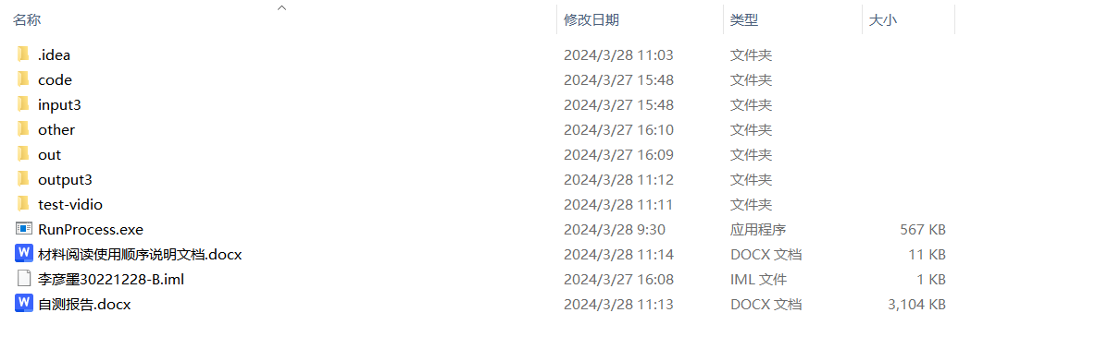

2. 您可以先运行一下RunProcess.exe。

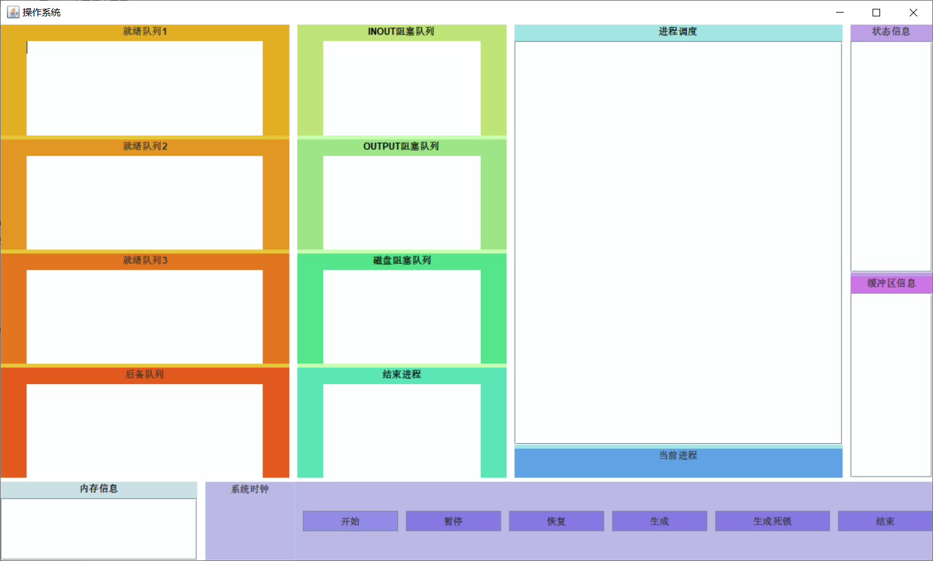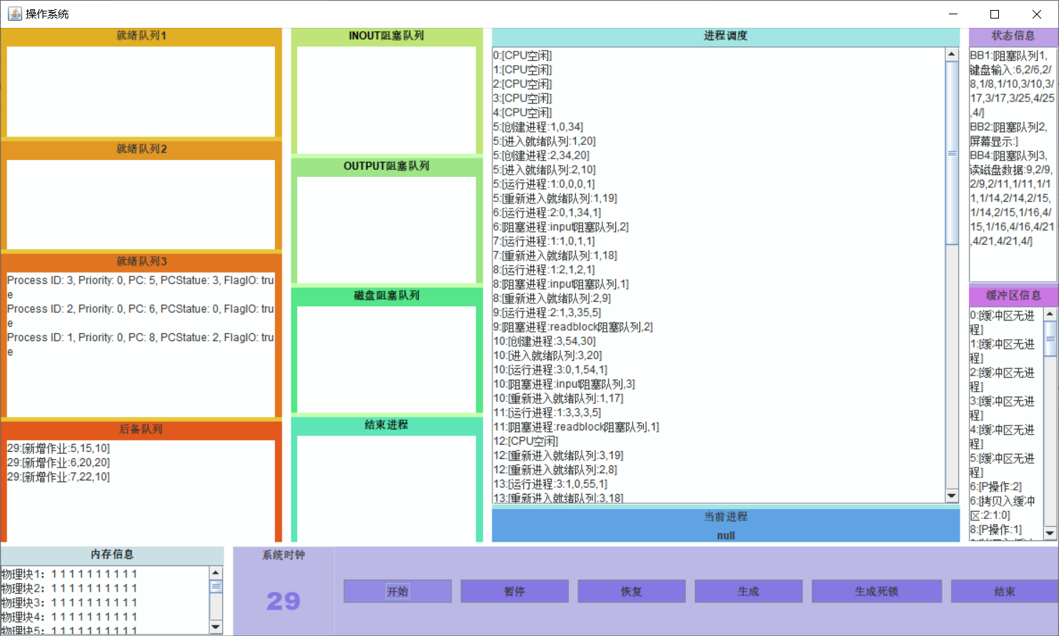

3. 点击开始按钮即可开始运行这个工程，如果想停下来进行观察，可以点击暂停，之后点击恢复即可继续运行。生成是指生成一个随机的作业，可以在任意时刻使用。生成死锁是生成一个会将后续作业卡死在后备队列的作业，但已经写了解除函数，可以直接使用。当点击结束后，output3文件夹下会产生输出文件，可以点进进行检查。

4. 接下来，可以点开自测报告，对伪代码以及部分描述报告进行审阅。如需要查看视频可以在test-vidio文件夹下进行查阅，如需要查看具体代码可以在code文件夹下进行查阅。想修改输入文件夹可以点击input文件夹里的文件进行修改，但请注意保持此次操作系统的规范。

5. other文件夹下存放着我们的运行环境-jdk21，这是一个最新的稳定版Jdk，他会在20年代逐渐普及。out，.idea以及iml文件是在测试和idea文件夹下生成的文件，因害怕出错，本人不敢对其进行删改。

最后，在您看完所有的信息代码视频后，请不要吝啬您的分数，祝您生活愉快！